** RETROALIMENTACIÓNGUIA DE AUTOAPRENDIZAJE Nº18ARTES Y TECNOLOGIA**

**1º BÁSICO**

|  |
| --- |
| **Objetivo de Aprendizaje**: Planificar la elaboración de un objeto tecnológico, incorporando la secuencia de acciones, materiales, herramientas, técnicas y medidas de seguridad necesarias para lograr el resultado deseado.    **Contenido: Proyecto N°2**  **Recursos digitales:**  [**https://www.youtube.com/watch?v=H-W7NEx5lQo&feature=youtu.be**](https://www.youtube.com/watch?v=H-W7NEx5lQo&feature=youtu.be)  **Recurso digitales del profesor:**  <https://www.youtube.com/watch?v=iGjCPxePy_A&feature=youtu.be> |

¿Qué es un Afiche?

Es un texto que combina imágenes y palabras, siendo las imágenes las que predominan. Se utiliza para informar sobre un tema importante a las personas.

**Actividad**

**1.- Escribe los elementos del afiche.**

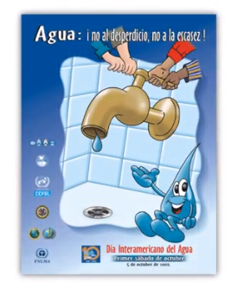

**2.- Marca las alternativas correctas.**

**1.- ¿De dónde nace el coronavirus?**

1. Cerros
2. Plantas
3. Animales

**2.- ¿Cuáles son las tres cosas que podemos hacer para que el coronavirus se vaya?**

1. Estornudar sin taparse la boca con el antebrazo.
2. Salir todos los días de la casa y al volver no lavarse las manos
3. Lavarse las manos muy bien con jabón o gel desinfectante. Taparse la boca al toser con el antebrazo. Limpiándose la nariz con papel desechable y botarlo a la basura.